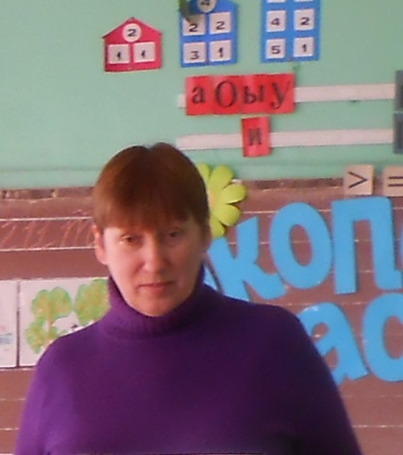
ПЕДАГОГИЧЕСКОЕ КРЕДО:
Учитель – это не профессия. Это образ жизни. Это осознание огромной ответственности перед государством, обществом, и прежде всего передучеником. Детские глаза согревают своим теплом душу, в этом помогает воображаемая лесенка: любить, понимать, принимать, сострадать, помогать. Мои ученики – это мои дети!
КАРПУНИНА
ИРИНА СЕМЁНОВНА

ОБРАЗОВАНИЕ: средне-специальное.
ОКОНЧИЛА: Аткарское педагогическое училище по специальности «Преподавание в начальных классах общеобразовательной школы».
ПРОФЕССИОНАЛЬНАЯ ПЕРЕПОДГОТОВКА: по дополнительной профессиональной образовательной программе «Теория и методика предметов, преподаваемых в начальной школе»(2009 г.) «Реализация федерального государственного образовательного стандарта начального общего образования»(2011г.)
ПРЕПОДАВАЕМЫЕ ПРЕДМЕТЫ: математика, русский язык, литературное чтение, окружающий мир, технология, основы православной культуры, риторика.
ПОБЕДЫ И ДОСТИЖЕНИЯ:
Принимала участие в районном профессиональном конкурсе «Учитель года -2010».
ТЕМА САМООБРАЗОВАНИЯ: «Совершенствование качество образования через применение познавательных универсальных учебных действий».

